ЛЕНТОЧНАЯ ПИЛА ДЛЯ РЕЗКИ МЕТАЛЛА

МОДЕЛЬ: TBK-4228B

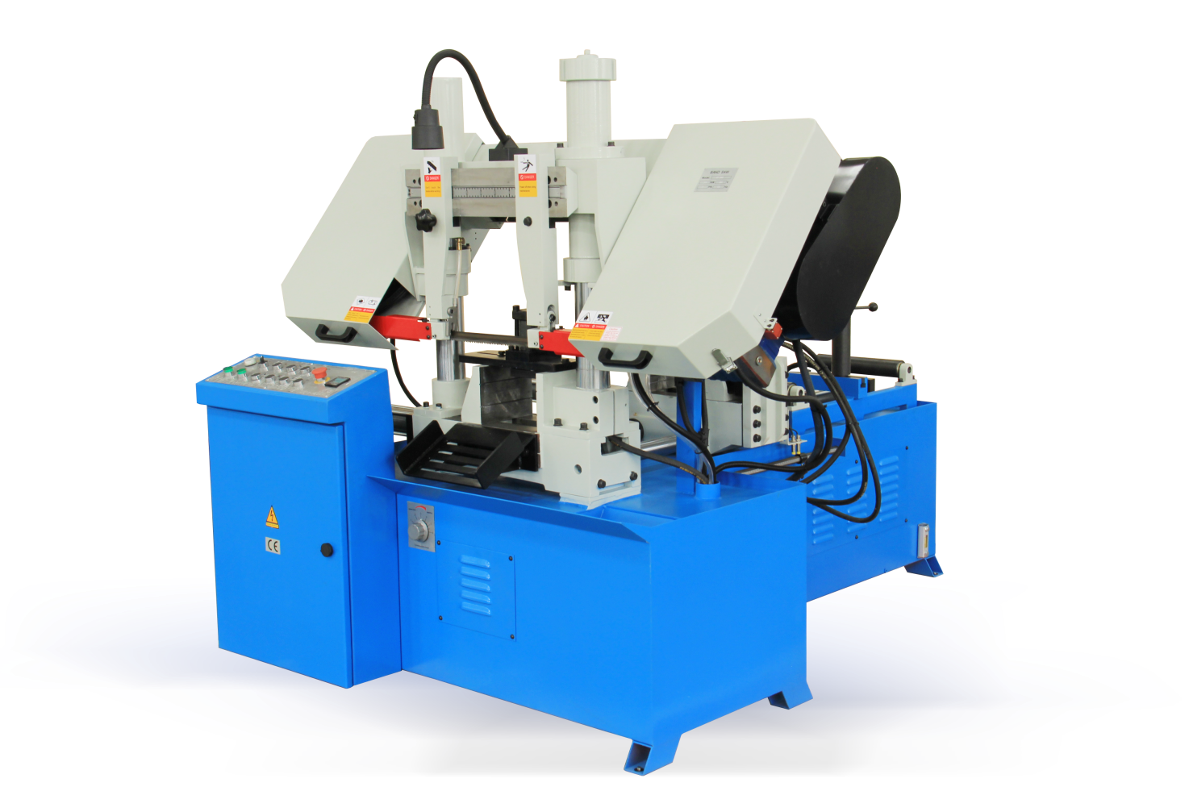

Инструкция по эксплуатации

Содержание

1. Техника безопасности 1
2. Технические характеристики 4
3. Описание станка 5
4. Установка 7
4.1 Перемещение и размещение основного блока 7
4.2 Очистка 8
4.3 Пробный запуск 8
5. Эксплуатация 9
5.1 Ручное управление 9
5.2 Автоматическое управление 11
5.3 Система охлаждения 12
5.3 Смазочно-охлаждающая жидкость 13
5.4 Направляющая пильного полотна 13
5.5 Выбор пильного полотна 14
5.6 Скорость пильного полотна 15
5.7 Стружка 15
5.8 Натяжение пильного полотна 16
6. Техническое обслуживание 17
7. Гидравлическая система 19
8. Устранение неполадок 20
9. Электрические схемы, чертежи и перечень деталей 23

- ПРАВИЛА ТБ
Внимание!
В данном руководстве содержатся инструкции по надлежащим установке, эксплуатации и техническому обслуживанию станка.
Несоблюдение настоящей инструкции может привести к серьезным травмам, поражению электрическим током или летальному исходу.
Владелец данного станка несет полную ответственность за его безопасное использование. Ответственность включает в себя (но не ограничивается):надлежащую установку в безопасной среде, обучение персонала и допуск к работе, надлежащие осмотры и техническое обслуживание, доступность инструкций их понимание, применение защитных устройств, обеспечение исправности рабочего органа, а также использование средств индивидуальной защиты.
Изготовитель не несет ответственности за травмы или повреждение имущества вследствие небрежности, ненадлежащего обучения, изменения станка или ненадлежащего использования станка.

Данный станок может не поставляться с штепсельной вилкой. Перед началом эксплуатации станка следует установить штепсельную вилку на конец кабеля питания.
- Перед началом эксплуатации станка необходимо тщательно изучить инструкцию по его эксплуатации. Станок представляет серьезную опасность для неопытных пользователей.
- Во избежание падения или опрокидывания станка следует обратить внимание на центр тяжести станка.
- Запрещается находиться под грузом.
- Запуск станка до выполнения всех настроек запрещен.
- Для обеспечения безопасности персонала запрещается удалять предупредительные надписи со станка.
- Запрещается перегружать станок.
- К работе на станке допускается только обученный и квалифицированный персонал. Персонал должен пройти обучение по технике безопасности.
- При работе на станке использовать защитные очки. Повседневные очки не являются защитными очками,
- В условиях запыленности следует респиратор. Древесная пыль является канцерогеном и может вызывать рак и тяжелые респираторные заболевания.
- При работе на станке использовать средства защиты органов слуха. Шум оборудования может привести к потере слуха.
- Надевать надлежащую одежду. Не надевать свободную одежду, перчатки, галстуки, кольца и ювелирные изделия, которые могут попасть в движущиеся части. Убирать длинные волосы под головной убор, надевать обувь на нескользящей подошве.
- Не работать на станке в состоянии усталости , или под воздействием наркотиков или алкоголя. Соблюдать осторожность при работе на станке.
- Не допускать посторонних лиц в рабочую зону станка. Удалить детей и посетителей на безопасное расстояние от рабочей зоны.
- Принять меры против доступа детей в цех. Во избежание случайного запуска станка использовать надлежащие средства блокировки запуска.
- Не оставлять работающий станок без присмотра. Дождаться полной остановки станка прежде, чем покинуть его.
- Не эксплуатировать станок в опасных условиях. Не эксплуатировать станок во влажных, сырых местах или в атмосфере горючих или вредных паров.
- Содержать рабочую зону в чистоте и хорошо освещенной. Загромождение и недостаток освещения могут привести к несчастным случаям.
- Станок должен быть заземлен надлежащим образом.
- Перед подключением станка к сети необходимо проверить соответствие параметров сети и станка.
- Использовать заземленный удлинитель, рассчитанный на ампераж станка. Провода недостаточного сечения перегреваются и вызывают потери энергии. Поврежденный удлинитель подлежит немедленной замене.
- Перед техническим обслуживанием оборудования необходимо отключать его от сети. Убедитесь, что переключатель находится в положении «OFF» перед повторным подключением.
- Запрещается менять или заменять цепь и проводку в защитном оборудовании, это может привести к блокировке, перегрузке, отказу. Данные части используются для защиты оператора и оборудования, любая регулировка может нарушить их функцию.
- Обращаться со станком осторожно. Поддерживать ножи острыми и чистыми для лучшей и безопасной работы. Соблюдать инструкции по смазке и замене принадлежностей.
- Перед работой на станке проверить наличие ограждений и защитных устройств.
- Убрать регулировочные и гаечные ключи. Следует выработать привычку проверять наличие посторонних предметов на станке перед началом работы.
- Перед началом работы проверить исправность станка. Регулярно проверять состояние подвижных частей, выявлять дефектные детали, ослабленные болты, а также любые другие условия, которые могут повлиять на работу станка. При необходимости следует отремонтировать или заменить поврежденные детали.
- Использовать только рекомендуемые принадлежности, указанные в инструкции. Использование несоответствующих принадлежностей представляет опасность.
- Не прилагать чрезмерных усилий к станку. Работать со скоростью, на которую рассчитано оборудование.
- Заготовку следует надежно фиксировать. Использовать зажимы или тиски для фиксации заготовки, если это возможно. Закрепленная заготовка защищает и освобождает обе руки, чтобы управлять станком.
- Соблюдать равновесие. Всегда сохраняйте устойчивое положение и равновесие.
- Многие станки могут выбрасывать заготовку в сторону оператора. Необходимо знать и избегать условий, которые вызывают вылет заготовки.
- Передвижные опоры (если используются) подлежат фиксации перед началом эксплуатации станка.
- Некоторые виды пыли могут быть опасны для дыхательной системы людей и животных, особенно мелкие частицы пыли. Необходимо знать опасности, связанные с типом пыли, воздействию которой вы подвергаетесь и всегда надевать респиратор, одобренный для этого типа пыли.
- Данная ленточная пила предназначена для резки обычного металлического материала, не использовать ее для резки сельскохозяйственных/рыболовных продуктов, древесины, продуктов питания, горючих материалов, радиоактивных металлов.
- Все крышки должны быть закрыты, ограждение пильного полотна должно быть как можно ближе к заготовке.
- Запрещается открывать крышку во время работы станка.
- Запрещается работать с затупленным, потрескавшимся или сильно изношенным пильным полотном. Перед каждым использованием необходимо осмотреть пильное полотно на наличие трещин и отсутствующих зубьев.
- Не помещать части тела на линии разреза. Существует опасность травм рук тисками, пильным полотном или вследствие падения деталей станка.
- Существует опасность зацепления, не работать на станке без защитного кожуха. В противном случае, свободная одежда, ювелирные изделия, длинные волосы или рабочие перчатки могут попасть в движущиеся части.
- Замена пильного полотна. При замене пильного полотна необходимо убедиться, что зубья обращены к заготовке. Надевать перчатки для защиты рук и защитные очки для защиты глаз.
- При обработке заготовки надлежит фиксировать ее на столе, тисками или другим креплением. Длинные куски следует отмечать заметными знаками во избежание травматизма. Запрещается держать заготовку руками во время резки.
- Потеря стабильности, заготовка без опоры могут поставить под угрозу устойчивость станка и привести к опрокидыванию и падению станка, что может привести к серьезной травме.
- В случае сбоя питания следует отключить станок от сети. Станок без магнитного выключателя можно запускать после восстановления питания.
- При резке магния следует соблюдать особую осторожность вследствие его пожароопасности. Использование ненадлежащей СОЖ приведет к возгоранию стружки и возможному взрыву.
- Соблюдать требования производителей СОЖ. Обратите особое внимание на предупреждение контакта, загрязнения, вдыхания, хранения и утилизации. Пролитая СОЖ представляет опасность скольжения и токсичности.
- Техническое обслуживание/обслуживание, все проверки, регулировки и т.п. должны выполняться после отключения станка от сети. Необходимо дождаться полной остановки станка.
- Горячие поверхности, из-за трения, заготовки, стружка и некоторые компоненты машины могут быть достаточно горячими, чтобы вызвать ожог.
- ТЕХНИЧЕСКИЕ ХАРАКТЕРИСТИКИ
№ | 271212
Модель | TBK4228B
Макс. размер заготовки, мм | 280
Макс. размер заготовки, мм | 280x280
Скорость резки, м/мин | 50 Гц: 27, 45, 69
Скорость резки, м/мин | 60 Гц: 32, 54, 82
Размер пильного полотна, мм | 3505 x 27 x 0,9
Скорость подачи | Гидравлически регулируемая скорость
Система зажима | Гидравлика
Натяжение полотна | Механическое (опционально: гидравлическое)
Главный двигатель, кВт | 3,0
Двигатель масляного насоса, кВт | 0,55
Двигатель насоса СОЖ, кВт | 0,04
Приводная система | Ремень
Масса нетто/брутто, кг | 800/860
Размер упаковки, см | 224 x 180 x 163
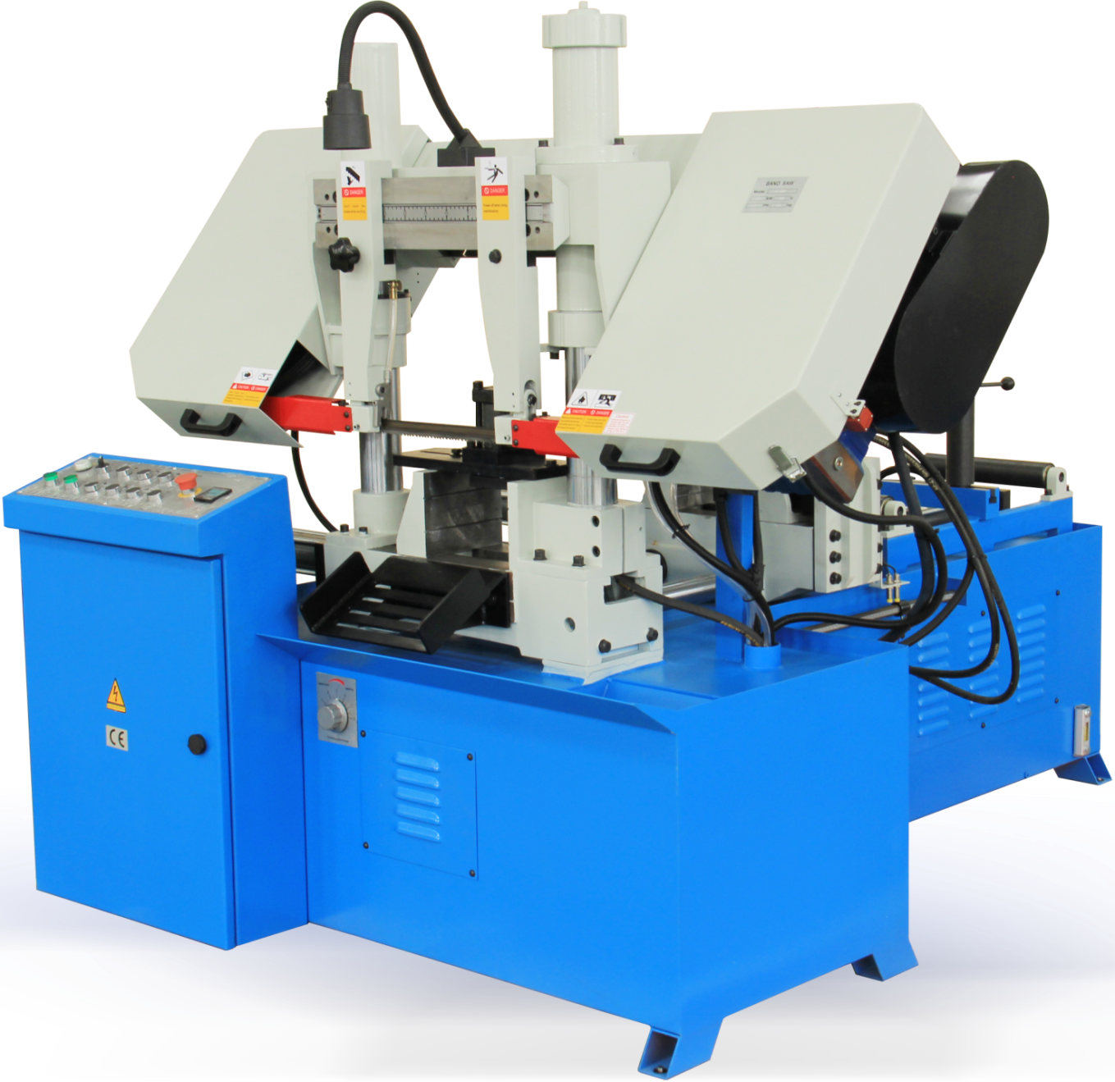
- ОПИСАНИЕ СТАНКА
G
F
E
A
B
D
C

O

N
I

H

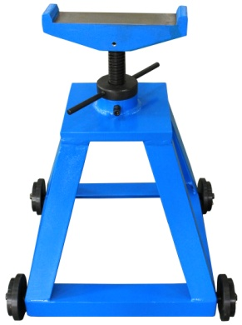
L
M
K
J

Рис. 1

- Пильная рама I. Клапан СОЖ
- Консоль J. Лоток СОЖ
- Освещение K. Шкала подачи
- Шкала направляющей пильного L. Панель управления
полотна
- Колонна M. Электрический шкаф
- Двигатель и ремень N. Цилиндр зажима тисков
G. Автоматическая подача O. Натяжение пильного полотна
H. Опора заготовки
Панель управления

H
G
F
E
D
C
B
A

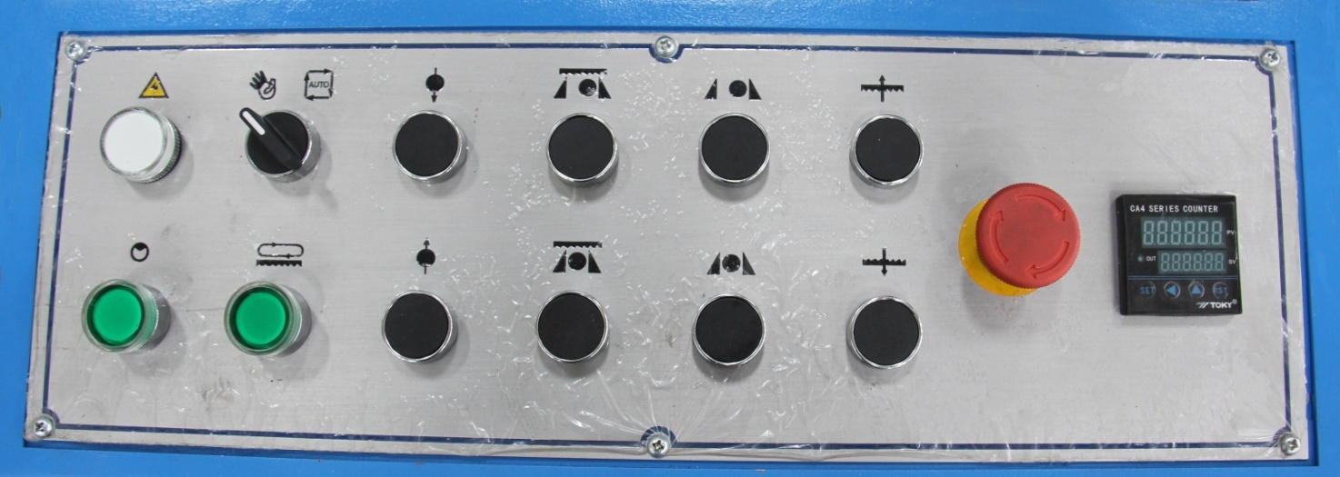

N
M
L
K
J
I

Рис. 2

- Индикатор питания: указывает, что система находится под напряжением, и станок готов к работе.
- Ручной/Авто: Переключение между ручным и автоматическим режимами работы.
- Подача вперед: После зажима заготовки нажать эту кнопку, чтобы переместить заготовку вперед.
- Ослабление тисков: После резки нажать данную кнопку, чтобы открыть тиски.
- Ослабление тисков подачи: После резки нажать эту кнопку, чтобы открыть тиски подачи.
- Пильная рамка вверх: нажать эту кнопку, пильная рама будет подниматься, пока она не дойдет до верхней предельной точки.
- Кнопка аварийного останова/отключения: отключает питание системы. Повернуть кнопку для возврата кнопки в исходное положение. Также работает как стандартная кнопка отключения.
H. Дисплей: Отображает время резки.
I. Выключатель гидравлической системы: включает гидравлическую систему, если не нажать эту кнопку, то станок не будет работать.
J. Пуск: нажать эту кнопку, станок начнет работать.
K. Подача назад: После зажима заготовки нажать эту кнопку, чтобы переместить заготовку назад.
L. Зажим тисков: Перевод подвижной губки тисков в требуемом направлении и зажим тисков.
M. Зажим тисков подачи: Перевод подвижной губки тисков в нужном требуемом направлении и зажим тисков подачи.
N. Опускание пильной рамы: нажать эту кнопку для опускания пильной рамы. Если кнопку не удерживать, то пильная рама не будет опускаться. Нажать и удерживать эту кнопку, пока пильное полотно не достигнет требуемого положения.
- УСТАНОВКА
4.1 Перемещение и размещение основного блока
Для подъема и перемещения станка используется вилочный погрузчик и стропы, рассчитанные на массу станка. См. следующий рисунок:

Рис. 3

Хотя это и не требуется, рекомендуется устанавливать новый станок на пол. Данные по массе и размерам станка указаны на бланке данных, в некоторых случаях может потребоваться дополнительная арматура для поддержки как станка и оператора. При выборе места установки станка следует учесть существующие и ожидаемые потребности, размеры заготовок, которые будут обрабатываться, а также пространство для вспомогательных стоек, рабочих столов и других станков.

4.2 Очистка
Неокрашенные поверхности станка покрыты парафином для защиты от коррозии во время транспортировки. Необходимо удалить это защитное покрытие растворителем или очистителем. Для тщательной очистки некоторые части, возможно, потребуется снять. Для обеспечения оптимальной работы станка необходимо тщательно очистить все движущиеся части или скользящие контактные поверхности.
Примечание: Бензин и нефтепродукты имеют низкую температуру вспышки и могут вызывать взрыв или возгорание, если они используются для очистки оборудования. Не использовать бензин или нефтепродукты для очистки оборудования.
4.3 Пробный запуск
Запуск станка:
- Прочитать всю инструкцию по эксплуатации.
- Удалить все инструменты и посторонние предметы удалены со станка.
- Надеть защитные очки, убрать свободную одежду или длинные волосы.
- Подключить ленточную пилу к электросети.
- Поднять ленточную пилу и закрыть рукоятку управления подачей, чтобы удержать пилу на месте.
- Запустить ленточную пилу, удерживая палец рядом с кнопкой EMERGENCY STOP/OFF (Рис. 2) в течение всего времени пробного запуска. Ленточная пила должна работать плавно с небольшой вибрацией или без нее.
Примечание: После нажатия кнопки аварийного останова/выключения, ее необходимо вращать, пока она не вернется в исходное положение, иначе ленточная пила не запустится.
При возникновении какой-либо проблемы необходимо немедленно остановить ленточную пилу и устранить проблему, прежде чем продолжить.
При наличии вопросов по станку следует связаться с поставщиком.
- Эксплуатация
После полной подготовки к резки можно работать на станке в соответствии с нижеуказанным порядком действий
Примечание: Перед использованием тисков необходимо отключить пилу и дождаться полной остановки станка! Несоблюдение данного правила может привести к травме.
5.1 Ручное управление:
(1) Переключить переключатель в ручной режим и включить гидравлическую систему.
(2) Поднять раму пильного полотна в верхнее положение. Верхнее положение можно установить, отрегулировав положение верхнего ограничительного кольца, когда рама поднимается верхнее ограничительное кольцо касается верхнего концевого выключателя и рама перестает подниматься (Рис. 3).
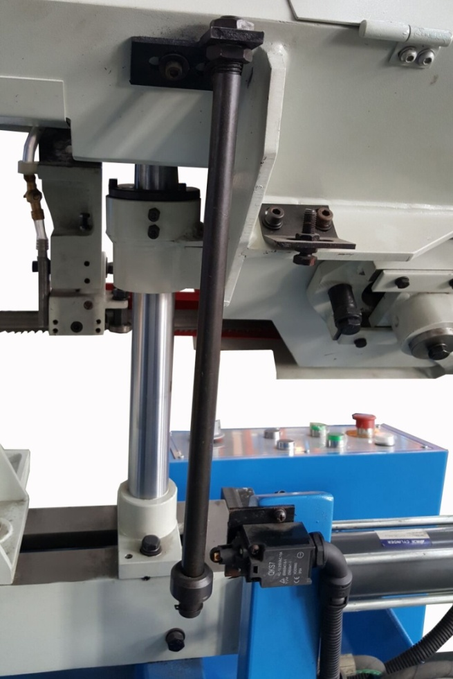
(3) Установите рукоятку скорости подачи на требуемую скорость подачи. Диапазон составляет от 1 (самая медленная) до 6 (самая быстрая).

Верхний концевой выключатель
Верхнее ограничительное кольцо

Рис. 3
(4) Поместить заготовку на ролик подачи, если требуется выполнить резку пучка труб, то можно использовать роликовые направляющие для подачи. Затянуть тиски подачи.
(5) Придвинуть подвижную губку к заготовке с помощью цилиндра и затянуть тиски подачи. Для фиксации заготовки используется верхний гидравлический цилиндр. Если верхний гидравлический цилиндр не нужен, то можно отсечь его клапаном на цилиндре и работать без него.
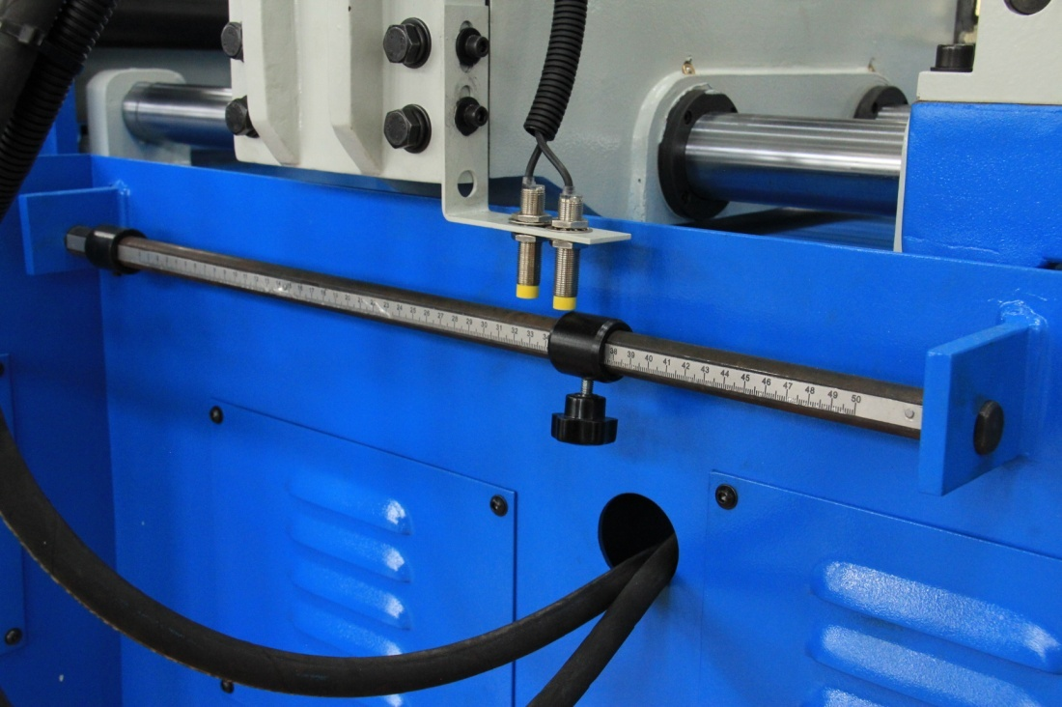
(6) Установить расстояние подачи (Рис. 4), переместить заготовку вперед, заготовка остановится, когда достигнет концевого выключателя.
Положение «0»

Концевой выключатель
Ограничительное кольцо
Рис. 4

(7) Затянуть тиски резки, используя верхний гидравлический цилиндр, чтобы зафиксировать заготовку. Если верхний гидравлический цилиндр не нужен, то можно отсечь его клапаном на цилиндре и работать без него.
(8) Нажать кнопку пуска, затем запустить пильное полотно и насос подачи СОЖ.
(9) Нажать кнопку подачи вниз, пильная рама опустится и начнется резка. Скорость подачи можно регулировать рукояткой, оценка скорости подачи выполняется по выходящей стружке. Если стружка округлая и имеет белый цвет, значит подача и скорость в норме. Если стружка короткая и имеет синий цвет, значит что подача слишком быстрая. Если стружка в виде порошка белого цвета, значит что подача слишком медленная.
(10) После завершения резки пильное полотно остановится.
(11) Нажать кнопку подачи вверх, пильная рама поднимется до заданного положения, затем необходимо ослабить зажимные тиски, этим заканчивается один цикл резки.

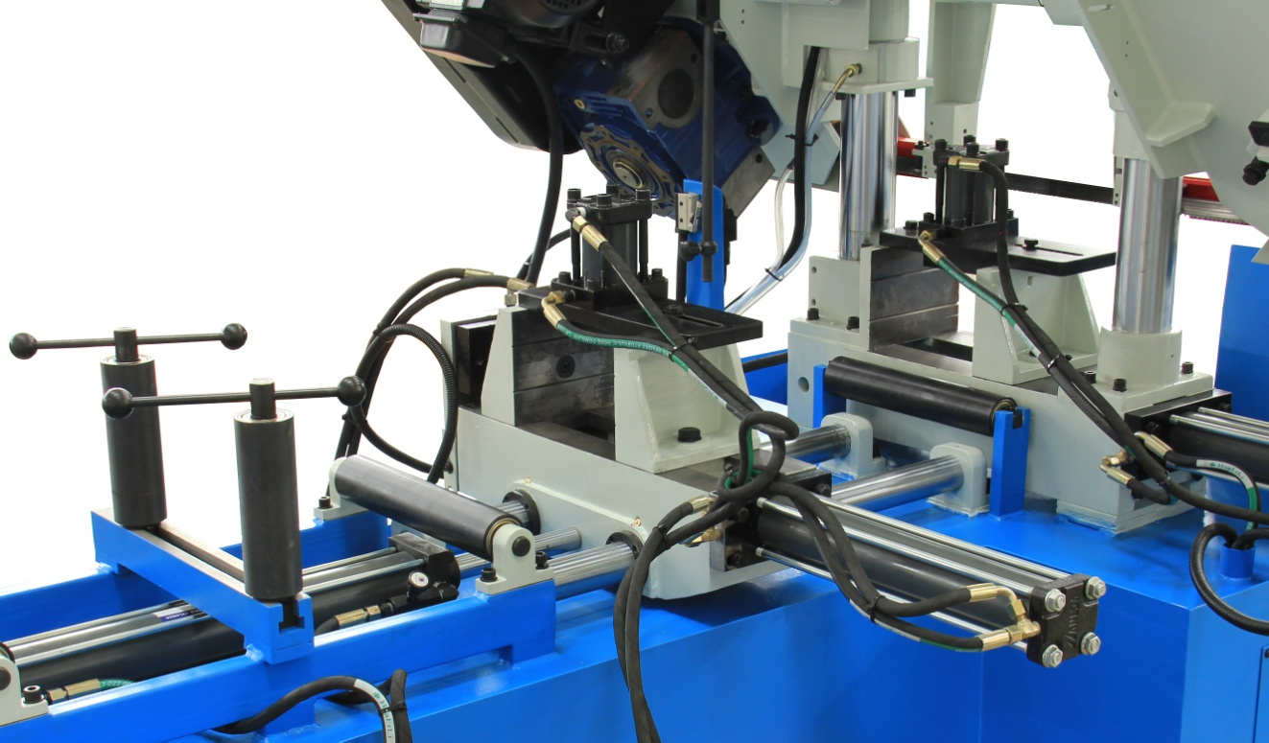
Верхний гидравлический цилиндр

Тиски
Тиски подачи
Роликовые направляющие
Рис. 5

5.2 Автоматическое управление
Перед работой в автоматическом режиме сначала необходимо выполнить следующие операции в ручном режиме:
- Переключить переключатель в ручной режим и включить гидравлическую систему.
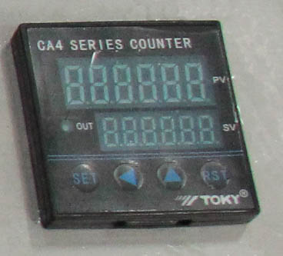
- Задать кол-во реза: верхняя строка отображает кол-во произведённых резов, в нижней строке отображается заданное кол-во резов (число циклов резки).
См. Рис. 6.
- Установить расстояние подачи, изменив положение ограничительного кольца (Рис. 4)
Рис. 6
- Поднять пильную раму в верхнее положение.
- Затянуть тиски резки, чтобы зафиксировать заготовку.
После выполнения всех операций можно начать автоматическую работу, как показано ниже:
- Повернуть переключатель в положение «Авто», нажать кнопку «Пуск».
- Ролик подачи перемещается в положение «0» (Рис. 4).
- Тиски подачи зафиксируют заготовку. Тиски резки будут ослаблены.
- Ролик подачи вернется в положение настройки, когда он коснется ограничительного кольца, он остановится, затем он перейдет в положение «0» (Рис. 4).
- Тиски резки зафиксируют заготовку, а тиски подачи будут ослаблены.
- Нажать кнопку запуска, пильное полотно запустится, рама пилы опустится и начнется резка.
- После резки пильное полотно остановится, рама пилы пойдет вверх.
- Ролик подачи будет двигаться к ограничительному кольцу.
- Тиски резки освободят заготовку, а тиски подачи зафиксируют заготовку.
- Ролик подачи будет толкать заготовку до тех пор, пока она не коснется ограничительного кольца, а затем перейдет в положение «0».
- Тиски резки зафиксируют заготовку, а тиски подачи будут ослаблены.
- Пильное полотно начнет работать, рама пилы пойдет вниз, чтобы начать следующий цикл резки.
5.3 Система СОЖ
Данная ленточная пила оснащена встроенной системой охлаждения, которая продлевает срок службы ленточной пилы, снижая температуру пильного полотна и заготовки.
- Снять переднюю панель для доступа к резервуару.
- Тщательно очистить и удалить посторонний материал, который может попасть в резервуар во время транспортировки.
- Заполнить резервуар выбранной СОЖ и установить переднюю панель на место.
- Отрегулировать клапаны на шлангах СОЖ, чтобы контролировать поток СОЖ (Рис. 6). Давление СОЖ не должно быть слишком высоким, чтобы не допустить разбрызгивания.
Клапан регулировки СОЖ

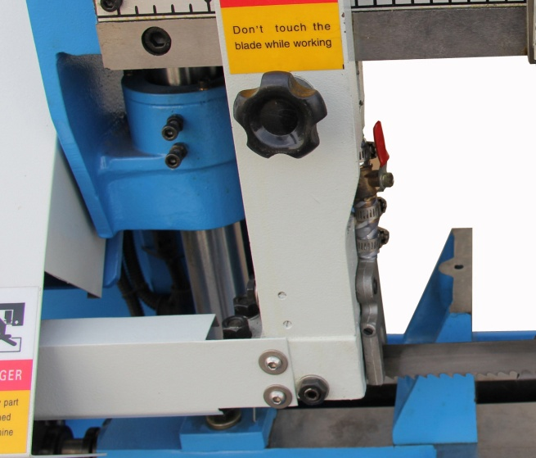

Рис. 6

- Перед началом резки необходимо включить насос подачи СОЖ.
- Уровень СОЖ надлежит регулярно проверять, чтобы система работала должным образом, масло должно находиться выше середины указателя, рекомендуется не менее 2/3 указателя. Примечание: Работа насоса подачи СОЖ без СОЖ не допускается, иначе насос будет поврежден. В случае замерзания СОЖ работа запрещена. Необходимо разморозить СОЖ во избежание повреждения насоса.
5.3 Смазочно-охлаждающая жидкость
Несмотря на простую концепцию и функцию, для выбора СОЖ необходимо учитывать многие факторы. Необходимо обращать внимание на предупреждения всех продуктов, а в случае возникновения вопросов – обращаться к производителю СОЖ.
При выборе СОЖ рекомендуется следующее:
- Для резки низколегированных, низкоуглеродистых и металлов общего назначения с биметаллическим пильным полотном применяется водорастворимая СОЖ.
- Для резки нержавеющих сталей, высокоуглеродистых и высоколегированных металлов, латуни, меди и мягких сталей – «беспримесные СОЖ» (обычно неразбавленные минеральные масла), которые имеют противозадирные присадки.
- Для резки чугуна использовать СОЖ не рекомендуется.
Примечание: Слишком большой расход СОЖ приводит к разбрызгиванию и может сделать рабочую зону небезопасной; недостаток СОЖ приведет к перегреву пильного полотна, перегрузке зубьев и их поломке.
5.4 Направляющая пильного полотна
Задняя направляющая пильного полотна должна располагаться как можно ближе к заготовке. Это обеспечит прямой разрез, предотвращая скручивание и уход пильного полотна с линии разреза.
Регулировка задней направляющей пильного полотна:
- Ослабить рукоятку (Рис. 8) и сдвинуть заднюю направляющую пильного полотна как можно ближе к заготовке, затем затянуть рукоятку .
- Передняя направляющая пильного полотна имеет 4 блока, которые соприкасаются с пильным полотном для удаления стружки и продления срока службы пильного полотна (Рис. 7).
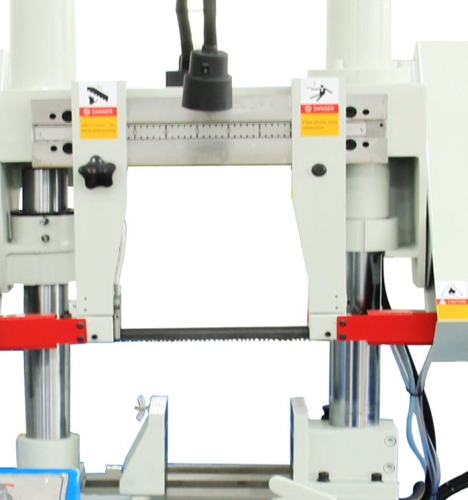
Консоль

Рукоятка
Направляющий блок

Рис. 7

5.5 Выбор пильного полотна
Выбор пильного полотна для работы зависит от множества факторов, таких как тип разрезаемого материала, твердость материала, форма материала, характеристики станка и опыт оператора.
Мы предлагаем провести определенное исследование для конкретной ситуации, чтобы выбрать наилучшее пильное полотно, соответствующее потребностям.
Далее для справки показаны различные варианты:
Форма | Размер | Рекомендуемые зубья
 | Менее 40 мм | 8 или 6/10T
 | 40-80 мм | 6T или 4/6T
 | 80-200 мм | 4T или 3/4T
 | 200-300 мм | 3T или 2/3T
 | 300-460 мм | 1,25T или 1,4/2,5T
Форма | Размер | Рекомендуемые зубья
 | Менее 1,5 мм | 14T или 10/14T
 | 1,5-3 мм | 10T или 8/12T
 | 3-6 мм | 8T или 6/10T
 | 6-10 мм | 6T или 5/8T
 | 10-15 мм | 4T или 4/6T
 | Более 15 мм | 3T или 3/4T

5.6 Скорость пильного полотна
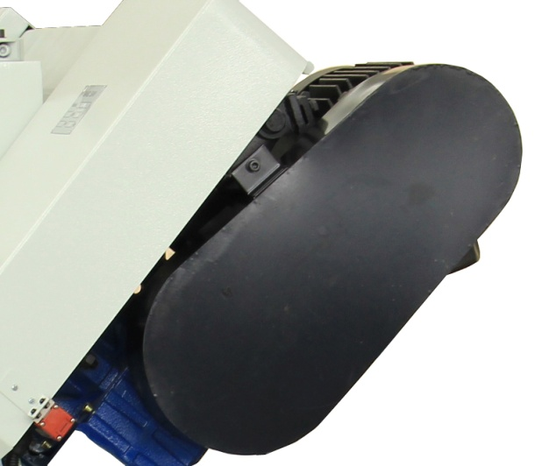
Станок модели TBK-4228B имеет 3 скорости, следует выбирать ближайшую доступную скорость в зависимости от типа материала. Во время работы необходимо следить за стружкой из разреза, чтобы правильно определить скорость подачи.
Изменение скорости пильного полотна.
- Отключить станок от сети

- Снять рукоятку, показанную на Рис. 8 и
открыть кожух шкива
Рукоятка
- Ослабить рукоятку натяжения ремня,
двигатель опустится, клиновой ремень будет ослаблен.
Рис. 8
- Переместить клиновой ремень нужную комбинацию шкивов.
- Затянуть рукоятку натяжения ремня.
- Закрыть и закрепить кожух ремня с помощью рукоятки
5.7 Стружка
Лучшим методом выбора скорости резки и скорости подачи для операции резки является проверка стружки. Эта стружка является индикатором того, что обычно называют «качеством нагрузки». Для оценки стружки следует обратиться к следующей таблице, чтобы определить, нужно ли регулировать давление подачи, скорость пильного полотна или и то, и другое.
Как правило, высокую скорость пильного полотна и высокую скорость подачи можно использовать для легкорезаемого материала, а низкую скорость пильного полотна и низкую скорость подачи можно использовать для твердого материала.

Вид стружки | Описание стружки | Цвет стружки | Скорость пильного полотна: | Скорость подачи/давление | Другие действия
 | Тонкая и скрученная | Серебристый | Норма | Норма
 | Жесткая, толстая и короткая | Коричневые или синие | Увеличить | Уменьшить
 | Жесткая, прочная и толстая | Коричневые или синие | Увеличить | Уменьшить
 | Жесткая, сильно скрученная и толстая | Серебристый или светло-коричневый | Норма | Немного уменьшить | Проверить шаг зубьев
 | Жесткая, спиральная и тонкая | Серебристый | Увеличить | Уменьшить | Проверить шаг зубьев
 | Прямая и тонкая | Серебристый | Норма | Увеличить
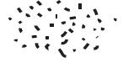 | Порошкообразная | Серебристый | Уменьшить | Увеличить
 | Скрученная, плотная и тонкая | Серебристый | Норма | Уменьшить | Проверить шаг зубьев

5.8 Натяжение пильного полотна
Надлежащее натяжение пильного полотна важно для его длительного срока службы, прямых разрезов и эффективной резки. Натяжение пильного полотна данной ленточной пилы регулируется натяжителем.
Необходимость регулировки натяжения пильного полотна определяется по двум признакам: (1) пильное полотно останавливается в разрезе и скользит на колесах; (2) пильное полотно часто ломается от слишком тугого натяжения.
Примечание: натяжение пильного полотна следует ослаблять в конце каждого дня, чтобы продлить его срок службы.
A: Повернуть рукоятку натяжения пильного полотна по часовой стрелке, чтобы натянуть пильное полотно (Рис. 9).
B: В качестве дополнительного комплектующего можно использовать гидравлический цилиндр для натяжения пильного полотна, также на индикаторе натяжения имеется градуированная шкала для определения натяжения пильного полотна в PSI
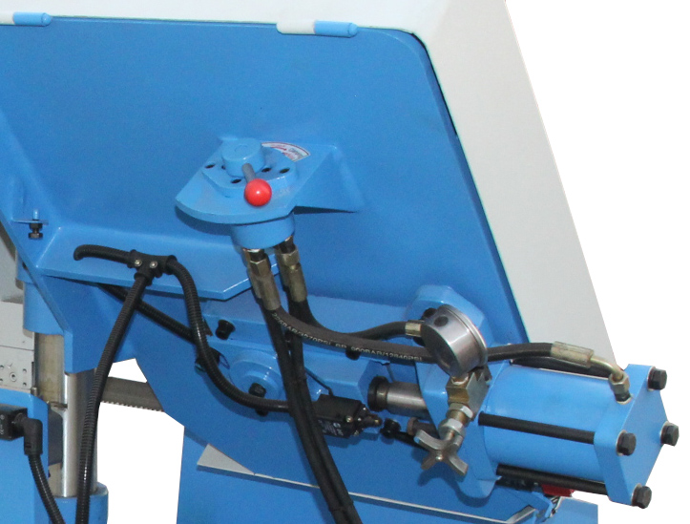
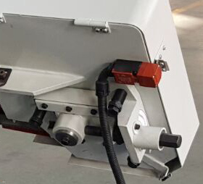
Дополнительно
Повернуть эту рукоятку для натяжения
Повернуть этот стержень с помощью ключа

Рис. 10
Рис. 9

- Техническое обслуживание
ОТКЛЮЧИТЬ СТАНОК ОТ СЕТИ ПЕРЕД ВЫПОЛНЕНИЕМ ТЕХНИЧЕСКОГО ОБСЛУЖИВАНИЯ ИЛИ ДЕМОНТАЖОМ ЧАСТЕЙ!
График:
Для обеспечения оптимальной производительности станка необходимо соблюдать данный график технического обслуживания и руководствоваться указаниями, приведенным в этом разделе.
Ежедневная проверка:
- Проверить болты на слабину
- Проверить состояние пильного полотна
- Проверить состояние проводов
- Проверить исправность других частей
- Выполнить очистку после каждого использования: Тщательно удалить стружку, в противном случае она заблокирует зубья пильного полотна, что повлияет на результат резки и срок службы пильного полотна.
- Проверить натяжение пильного полотна: Ослабить натяжение пильного полотна в конце смены для продления его срока службы.
- Уровень СОЖ: Проверить чистоту СОЖ, проверить содержание масла, необходимо поддерживать достаточное количество СОЖ и масла.
Ежемесячная проверка:
Смазать направляющие поверхности и точки смазки, подшипник на холостом колесе подлежит смазке один раз в полгода.
Проверить уровень масла в редукторе, заменить в редукторе, если его недостаточно (или каждые четыре месяца при ежедневном использовании)
Нанести антикоррозионную смазку на направляющую и рабочую зону, чтобы избежать образования ржавчины.
Чтобы продлить срок службы пильного полотна, после его замены, необходимо начинать резку на низких скорости и подаче, убедиться в отсутствии заусенцев на зубьях, после этого можно начинать работу в нормальном режиме.

- ГИДРАВЛИЧЕСКАЯ СИСТЕМА
Проверить уровень масла, если масла недостаточно, то залить гидравлическое масло. Использовать гидравлическое масло #46 летом и гидравлическое масло #32 зимой. Объём гидравлического бака – 75 литров. Заливать 2/3 по уровню масла.
Включить масляный насос, перевести зажимной цилиндр находился в положении зажима, давление в системе должно составлять до 2,5 МПа.

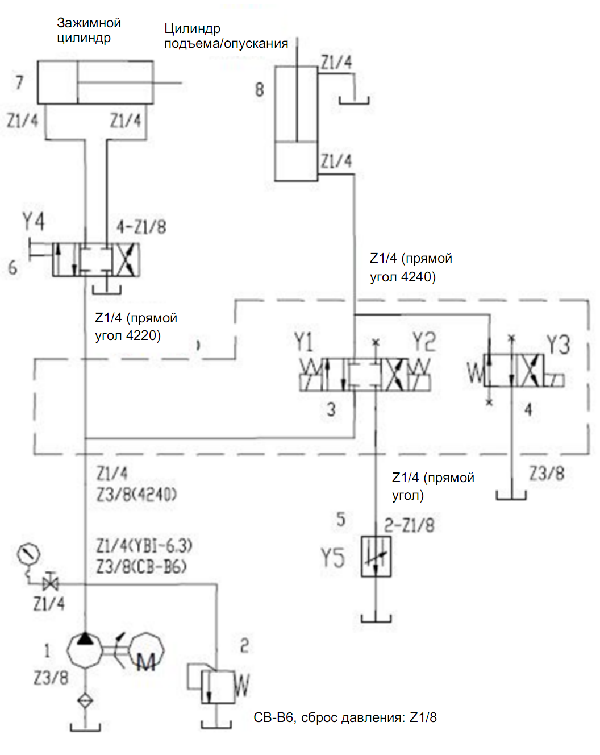

- УСТРАНЕНИЕ НЕПОЛАДОК
Неполадка | Возможная причина (ы) | Устранение
Поломка пильного полотна | - Ослабление заготовки в тисках  - Ненадлежащая скорость или подача  - Расстояние между зубьями слишком велико  - Материал слишком грубый  - Ненадлежащее натяжение пильного полотна  - Зубья касаются заготовки до начала резки  - Трение пильного полотна о фланец колеса  - Несовпадение подшипников направляющих  - Трещины по сварке | - Надежно зажать заготовку  - Отрегулировать скорость или подачу  - Заменить на пильное полотно с мелкими зубьями  - Работать на низкой скорости и использовать пильное полотно с мелкими зубьями  - Отрегулировать натяжение пильного полотна  - Привести пильное полотно в контакт с заготовкой после запуска станка  - Отрегулировать колеса  - Отрегулировать подшипники направляющих  - Выполнить сварку заново
Преждевременное затупление пильного полотна | - Зубья слишком крупные  - Слишком большая скорость  - Ненадлежащее давление подачи  - Твердые включения в заготовке  - Упрочнение материала  - Скручивание пильного полотна  - Ненадлежащее пильное полотно | - Использовать более мелкие зубья  - Уменьшить скорость  - Уменьшить натяжение пружины на стороне пилы  - Уменьшить скорость при увеличении давления подачи  - Увеличить давление подачи за счет уменьшения натяжения пружины  - Заменить пильное полотно на новое и отрегулировать его натяжение  - Затянуть рукоятку регулировки натяжения пильного полотна

Неполадка | Возможная причина (ы) | Устранение
Ненормальный износ боковой/задней части пильного полотна | - Износ направляющих  - Направляющие подшипники не отрегулированы  - Ослаблен кронштейн направляющего подшипника | - Заменить  - Отрегулировать согласно инструкции  - Затянуть
Разрушение зубьев | - Слишком крупные зубья  - Слишком сильное давление, слишком низкая скорость  - Вибрация заготовки  - Скопление отходов между зубьями | - Использовать более мелкие зубья  - Уменьшить давление, увеличить скорость  - Надежно зажать заготовку  - Использовать более крупные зубья или щетку для удаления отходов
Перегрев двигателя | - Слишком сильное натяжение пильного полотна  - Слишком сильное натяжение приводного ремня  - Нехватка смазки на шестернях  - Заклинивание пильного полотна в разрезе  - Ненадлежащее выравнивание шестерен | - Уменьшить натяжение пильного полотна  - Уменьшить натяжение приводного ремня  - Проверить масляную ванну  - Уменьшить подачу и скорость  - Отрегулировать шестерни так, чтобы червяк находился в центре шестерни
Некачественный разрез | - Давление подачи слишком велико  - Направляющие подшипники неправильно отрегулированы  - Ненадлежащее натяжение пильного полотна  - Затупление пильного полотна  - Ненадлежащая скорость  - Слишком большой зазор между направляющей и пильным полотном  - Ослабление направляющей  - Путь пильного полотна слишком далек от колесного фланца | - Уменьшить давление, увеличив натяжение пружины на стороне пилы  - Отрегулировать направляющий подшипник, зазор не должен превышать 0,001 мм  - Увеличить натяжение пильного полотна  - Заменить пильное полотно  - Отрегулировать скорость  - Отрегулировать зазор направляющих  - Затянуть  - Отрегулировать ход пильного полотна согласно инструкции

Неполадка | Возможная причина (ы) | Устранение
Некачественный разрез  (грубый) | - Слишком большая скорость или подача  - Пильное полотно слишком грубое  - Ослабление натяжения пильного полотна | - Уменьшить скорость или подачу  - Заменить пильное полотно на более тонкое  - Отрегулировать натяжение пильного полотна
Скручивание пильного полотна | - Заклинивание пильного полотна в разрезе  - Слишком высокое натяжение пильного полотна | - Уменьшить давление подачи  - Уменьшить натяжение пильного полотна

- Электрические схемы

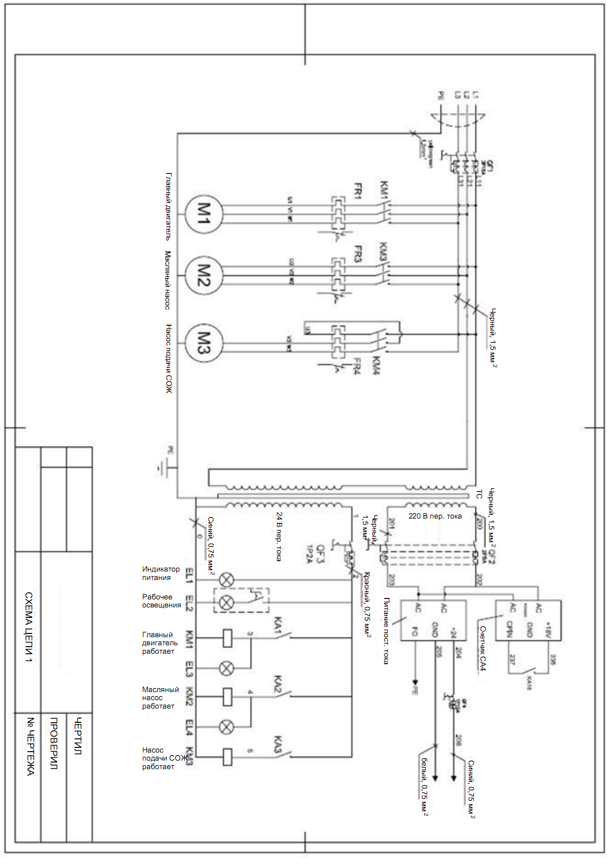
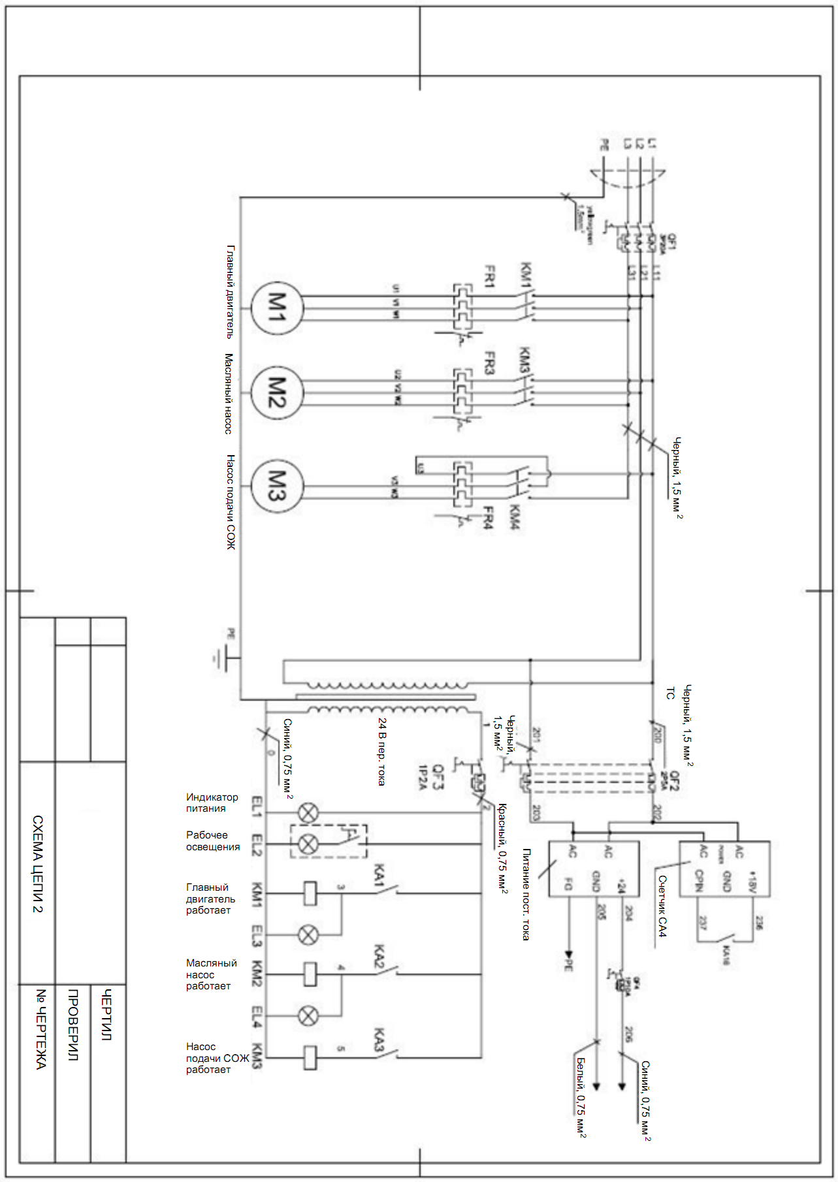

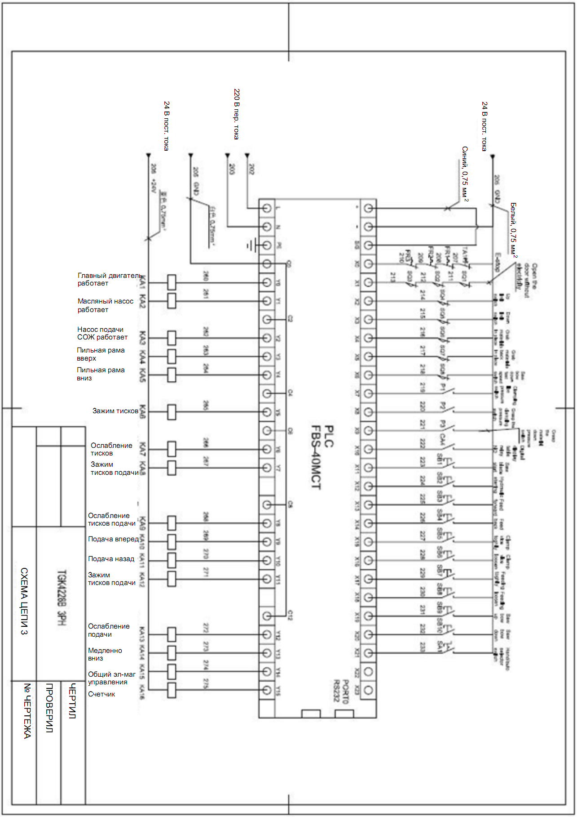

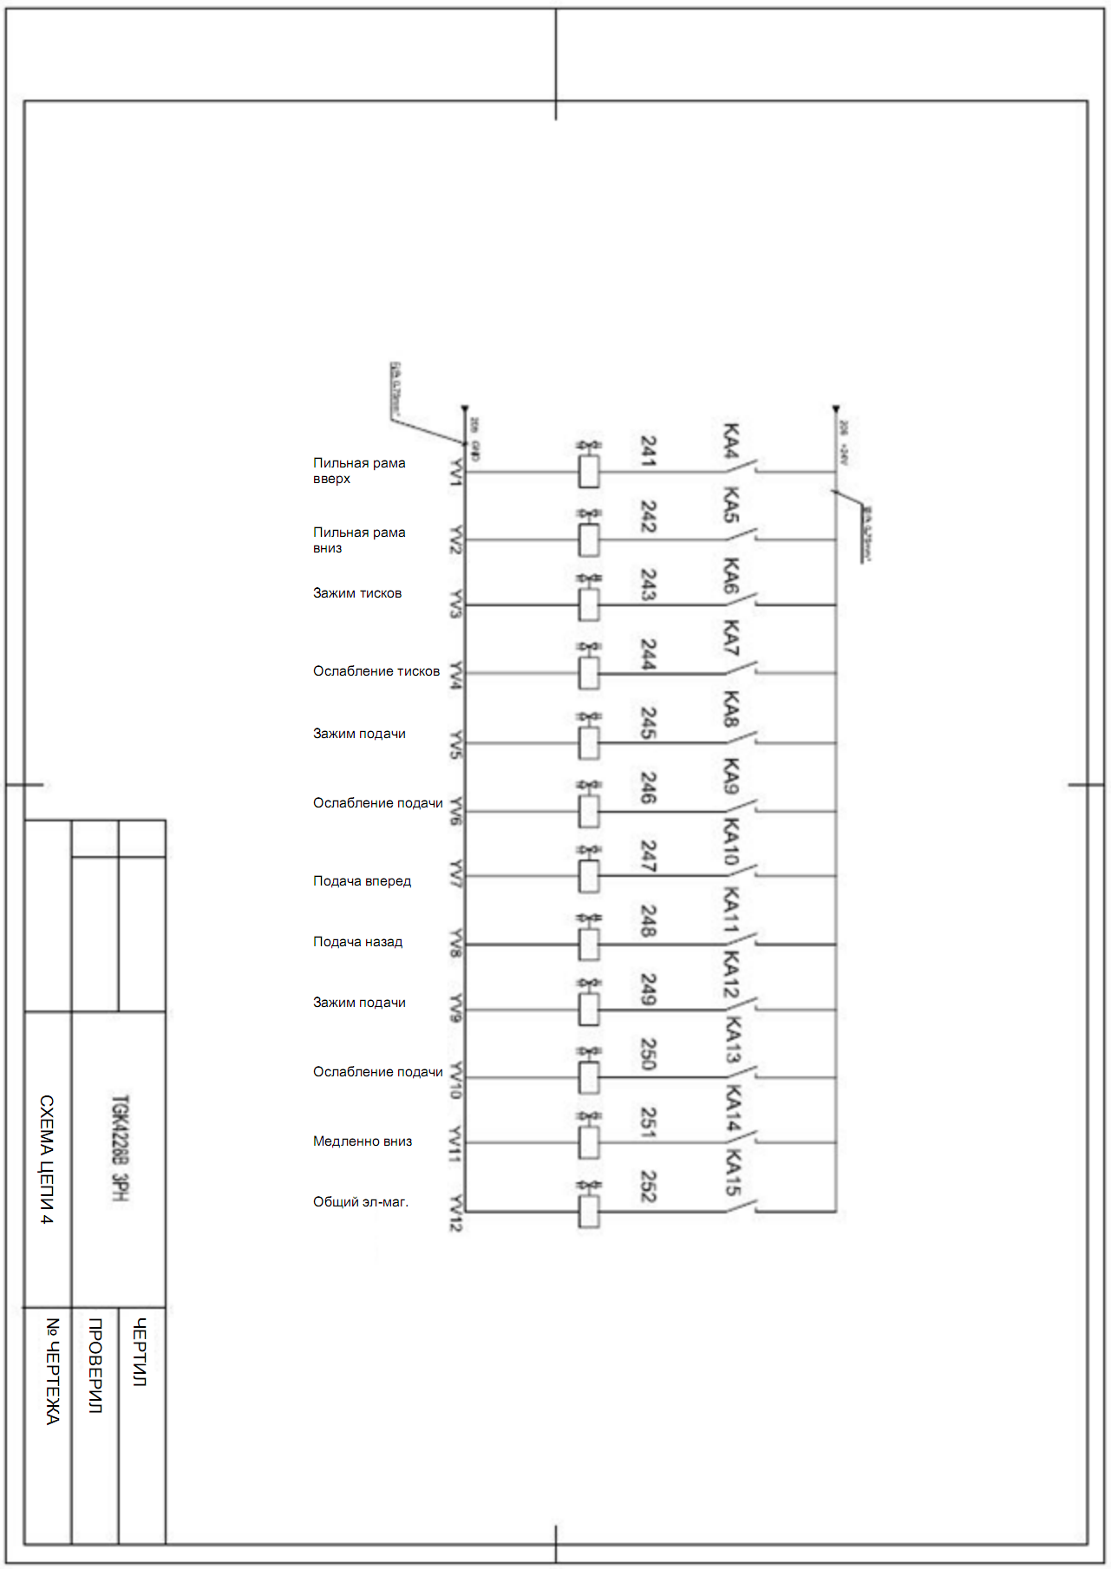

Чертеж

Перечень деталей

№ детали | Описание | К-во | № детали | Описание | К-во
1 | Кожух ремня | 1 | 29 | Ведущее колесо | 1
2 | Шкив двигателя | 1 | 30 | Торц. крышка вед. колеса | 1
3 | Болт M8x10 | 1 | 31 | Болт M16x35 | 1
4 | Шпонка 8x50 | 2 | 32 | Шпонка 14x60 | 1
5 | Редуктор | 1 | 33 | Медная труба Ø6x100 | 1
6 | Болт M10x30 | 4 | 34 | Муфта | 1
7 | Шайба 10 | 42 | 35 | Винт M10x30 | 7
8 | Болт M6x210 | 2 | 36 | Пильная рама | 1
9 | Кронштейн | 1 | 37 | Крышка | 2
10 | Гайка M16 | 5 | 38 | Винт M8x25 | 8
11 | Шайба 16 | 5 | 39 | Седло | 1
12 | Опора двигателя | 1 | 40 | Винт M5x12 | 3
13 | Болт M8x16 | 4 | 41 | Колонна | 1
14 | Шайба | 1 | 42 | Болт 12x30 | 4
15 | Болт M10x20 | 12 | 43 | Винт M12x40 | 4
16 | Шкив редуктора | 1 | 44 | Направляющая | 1
17 | Редуктор | 1 | 45 | Правая консоль | 1
18 | Гайка M12 | 8 | 46 | Болт M12x60 | 1
19 | Стопорная шайба 12 | 29 | 47 | Болт M6x35 | 2
20 | Шайба 12 | 23 | 48 | Гайка М10 | 6
21 | Болт M12x45 | 8 | 49 | Стопорная шайба 10 | 16
22 | Кронштейн кожуха пильного полотна | 2 | 50 | Кронштейн правого подшипника | 1
23 | Гайка M8 | 11 | 51 | Подшипник 6000-2Z | 2
24 | Правая крышка пильного полотна | 1 | 52 | Болт M8x45 | 2
25 | Гайка М10 | 10 | 53 | Шайба 8 | 3
26 | Шайба 6 | 56 | 54 | Левый направляющий блок пильного полотна | 2
27 | Рукоятка 120 мм | 2 | 55 | Правый направляющий блок пильного полотна | 2
28 | Винт M6x16 | 7 | 56 | Вал | 2

№ детали | Описание | К-во | № детали | Описание | К-во
57 | Подшипник 6000-2Z | 4 | 85 | Гайка M20 | 1
58 | Внешнее упорное кольцо 10 | 4 | 86 | Подвижный блок | 1
59 | Правый защитный кожух пильного полотна | 1 | 87 | Торцевая крышка | 1
60 | Винт M6x12 | 5 | 88 | Болт M12x70 | 3
61 | Вал | 2 | 89 | Болт | 3
62 | Штифт Ø10x60 | 1 | 90 | Пластина | 2
63 | Клапан подачи СОЖ | 1 | 91 | Блок | 1
64 | Установочный винт M6X5 | 4 | 92 | Винт M10x45 | 5
65 | Левая консоль | 1 | 93 | Цилиндр подъема/опускания | 1
66 | Рукоятка M12x60 | 1 | 94 | Левая колонна | 1
67 | Правый защитный кожух пильного полотна | 1 | 95 | Штифт 6x22 | 2
68 | Кронштейн левого подшипника | 1 | 96 | Опора колонны | 1
69 | Установочный винт M6x10 | 16 | 97 | Губка тисков (передняя) | 1
70 | Вал | 1 | 98 | Болт M16x40 | 1
71 | Подшипник 32007 | 2 | 99 | Стопорная шайба 16 | 1
72 | Втулка | 1 | 100 | Зажимной цилиндр | 1
73 | Внешнее упорное кольцо 35 | 1 | 101 | Болт M10x45 | 11
74 | Гайка M35x1.5 | 1 | 102 | Втулка | 1
75 | Холостое колесо | 1 | 103 | Шайба 10 | 1
76 | Торцевая крышка холостого колеса | 1 | 104 | Опора | 1
77 | Масляное отверстие M10x1 | 1 | 105 | Боковая пластина | 1
78 | Левая крышка пильного полотна | 1 | 106 | Болт M6x10 | 32
79 | Вал | 1 | 107 | Задняя панель | 4
80 | Шайба 20 | 2 | 108 | Болт M10x40 | 1
81 | Подшипник 51104 | 1 | 109 | Гайка М10 | 4
82 | Втулка | 1 | 110 | Кронштейн губок тисков (задний) | 1
83 | Штифт | 4 | 111 | Болт M12x45 | 4
84 | Гайка M20 | 1 | 112 | Штифт 10x30 | 2

№ детали | Описание | К-во | № детали | Описание | К-во
113 | Болт M12x80 | 2 | 141 | Болт M6x20 | 4
114 | Кронштейн | 1 | 142 | Масленка 10 | 4
115 | Болт M8x30 | 3 | 143 | Втулка Ø50 x Ø55 x 40 | 4
116 | Опора тисков | 1 | 144 | Втулка | 4
117 | Болт M12x45 | 8 | 145 | Болт M4x12 | 16
118 | Насос | 1 | 146 | Ролик подачи | 3
119 | Болт M5x8 | 4 | 147 | Вал | 2
120 | Болт M10x1 | 2 | 148 | Опора ролика | 4
121 | Уплотнительное кольцо Ø1,8 x Ø9,5 | 2 | 149 | Болт M10x25 | 10
122 | Указатель уровня СОЖ | 1 | 150 | Гидравлический цилиндр ролика подачи | 1
123 | Указатель уровня гидравлического масла | 1 | 151 | Соединительная пластина | 2
124 | Вал | 2 | 152 | Верхний гидравлический цилиндр | 2
125 | Шарик BM10x32 | 2 | 153 | Верхняя пластина | 2
126 | Гайка М10 | 4 | 154 | Левая подвижная пластина тисков для ролика подачи | 1
127 | Вал | 2 | 155 | Опора тисков для ролика подачи | 1
128 | Ролик | 2 | 156 | Неподвижная пластина тисков для ролика подачи | 1
129 | Внешнее упорное кольцо 25 | 10 | 157 | Болт M12x55 | 8
130 | Подшипник 6205-2Z | 10 | 158 | Верхняя пластина для ролика подачи | 1
131 | Шайба 24 | 2 | 159 | Правая подвижная пластина тисков для ролика подачи | 1
132 | T-образный блок | 2 | 160 | Втулка | 1
133 | Кольцо | 3 | 161 | Малый гидравлический цилиндр для тисков подачи | 1
134 | Вал | 1 | 162 | Гидравлический цилиндр ролика подачи | 1
135 | Болт M10x20 | 2 | 163 | Болт M12x35 | 10
136 | Дверь | 1 | 164 | Опора ролика | 4
№ детали | Описание | К-во | № детали | Описание | К-во
137 | Панель | 1 | 165 | Болт M10x16 | 4
138 | Электрическая коробка | 1 | 166 | Штифт 10x25 | 4
139 | Панель управления | 1 | 167 | Направляющий ролик подачи | 2
140 | Замок | 1 | 168 | Шайба 22 | 2
169 | Гайка M22x1,5 | 2 | 178 | Рукоятка M6x15 | 1
170 | Подвижный кронштейн для заготовки | 1 | 179 | Пластина | 1
171 | Сетчатый фильтр | 1 | 180 | Шкала скорости подачи | 1
172 | Заклепка 2x5 | 6 | 181 | Нижний ограничительный кронштейн | 1
173 | Шкала | 1 | 182 | Болт M6x30
174 | Вал для шкалы | 1 | 183 | Вал | 1
175 | Кронштейн концевого выключателя | 1 | 184 | Кольцо | 1
176 | Болт M6x10 | 2 | 185 | Пильное полотно | 1
177 | Ограничительное кольцо | 1

Примечание: Данная инструкция предназначена только для ознакомления. Вследствие постоянного совершенствования оборудования в любое время могут быть сделаны изменения без уведомления. Электрическая сеть должна соответствовать параметрам станка.

